

分数的四则混合运算综合


教学目标
分数是小学阶段的关键知识点，在小学的学习有分水岭一样的阶段性标志，许多难题也是从分数的学习开始遇到的。
分数基本运算的常考题型有
- 分数的四则混合运算
- 分数与小数混合运算，分化小与小化分的选择
- 复杂分数的化简
- 繁分数的计算
知识点拨
分数与小数混合运算的技巧
在分数、小数的四则混合运算中，到底是把分数化成小数，还是把小数化成分数，这不仅影响到运算过程的繁琐与简便，也影响到运算结果的精确度，因此，要具体情况具体分析，而不能只机械地记住一种化法：小数化成分数，或分数化成小数。
技巧1：一般情况下，在加、减法中，分数化成小数比较方便。
技巧2：在加、减法中，有时遇到分数只能化成循环小数时，就不能把分数化成小数。此时要将包括循环小数在内的所有小数都化为分数。
技巧3：在乘、除法中，一般情况下，小数化成分数计算，则比较简便。
技巧4：在运算中，使用假分数还是带分数，需视情况而定。
技巧5：在计算中经常用到除法、比、分数、小数、百分数相互之间的变，把这些常用的数互化数表化对学习非常重要。

例题精讲
分数混合运算
- 0.30.8＋0.2＝ 。（结果写成分数形式）

- 计算：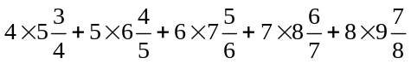

- 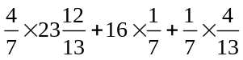

- 计算 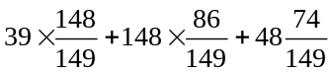

计算：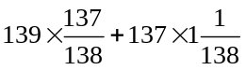

- 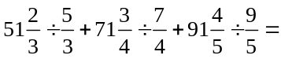 ．

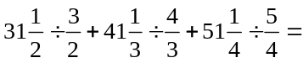 ．

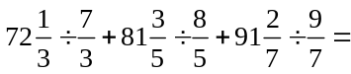 ．

计算：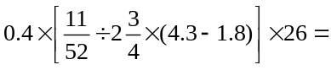 。

2006×2008×（ 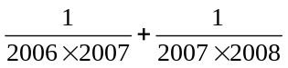）＝

- 计算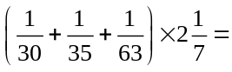

计算：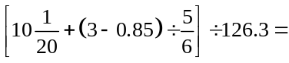（ ）

- 计算 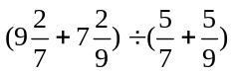

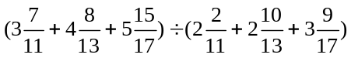

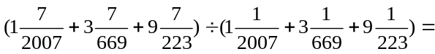_______．

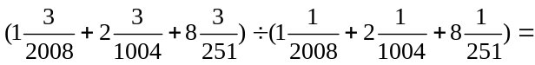_______．

- 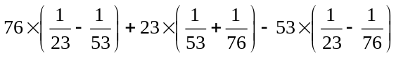

- 计算：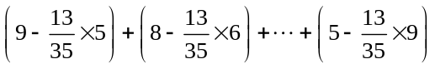

- 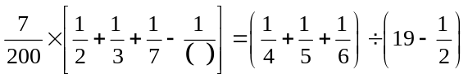，其中（ ）应填

- 计算 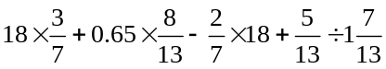

分数小数混合计算
- 计算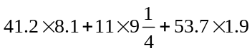

计算：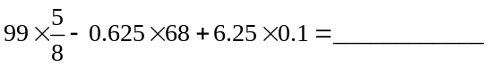．

- 计算：
① 18.3×0.25+5.3÷0.4-7.13 = ( ); ②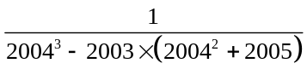= ( )。

- 请计算：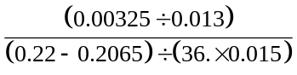

请将下面算式结果写成带分数：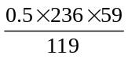

- 计算 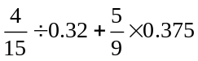

计算：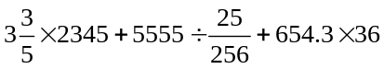.

- 计算 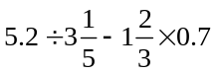

计算

- 计算：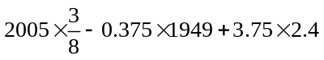的值为多少?

计算（1）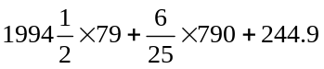
（2）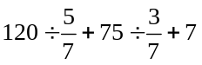
（3）

- 计算：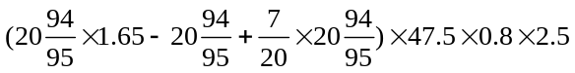

计算：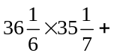(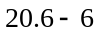)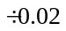

计算： 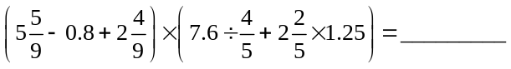．

计算：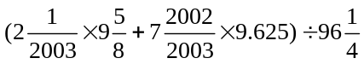

计算：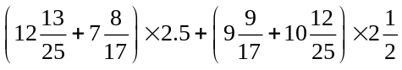

- 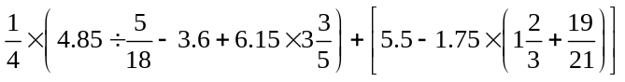

计算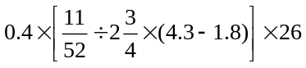

繁分数计算与复杂分数化简
- 计算：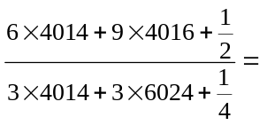________．

计算 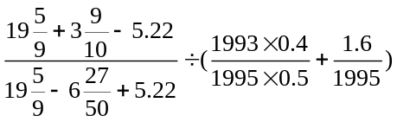

- 算式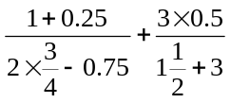等于（ ）
A. 3 B. 2 C. 1 D. 0

- 计算：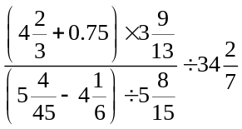
- 计算：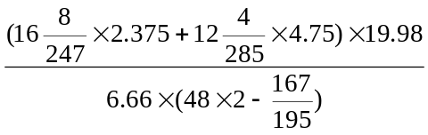=

- 设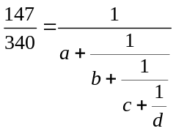，其中a、b、c、d都是非零自然数，则a＋b＋c＋d＝___.

- 计算 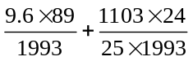

- 计算：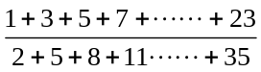

- 计算 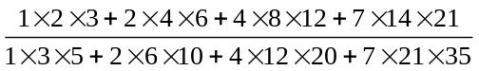

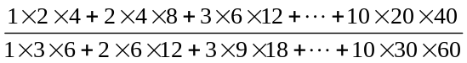

- 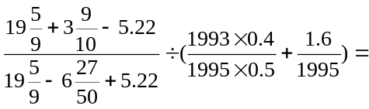 ．

- 计算：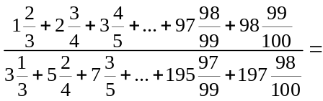 ．

- 计算：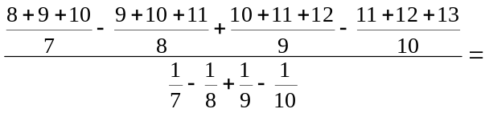

- 计算：

